**EJERCICIO ANALISIS M.R.L.S**

1) En una empresa de transporte trabajan 4 conductores. Los años de antigüedad de sus permisos de conducir y el número de infracciones cometidas en el último año por cada uno de ellos son los siguientes :

|  |  |  |  |  |
| --- | --- | --- | --- | --- |
| X : años de antigüedad | 3 | 4 | 5 | 6 |
| **Y : infracciones** | 4 | 3 | 2 | 1 |

a)    Representar gráficamente los datos anteriores. Razonar si los datos muestran una correlación positiva o negativa.

b)    Calcular el coeficiente de correlación e interpretarlo en términos de la situación real. Y el coeficiente de Determinación.

Desarrollo:

a)

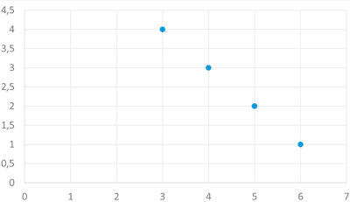

**Al aumentar los valores de X los valores de Y disminuye, por lo que la correlación de ambas variables es negativa o inversa.**

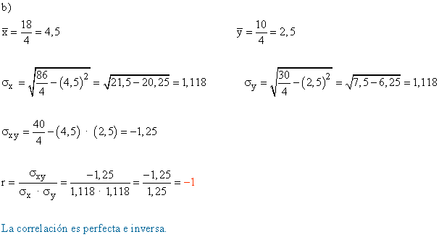

Coeficiente de Determinación = R2 = (-1)2 = 1

**SI EL COEFICIENTE DE CORRELACIÓN O EL COEFICIENTE DE DETERMINACIÓN = 0 SIGNIFICA QUE NO EXISTE CORRELACIÓN LINEAL, O UNA RELACIÓN LINEAL ENTRE LAS VARIABLES.**

**SI r o R2  son cercanos a 1 la relación entre las variables es muy buena (0,8 0,9 0,99)**

**Valores < 0,5 la relación es mala. El modelo no es bueno.**

2)En una empresa trabajan cuatro obreros. La antigüedad y el número de productos defectuosos elaborados por ellos durante el último año viene dado por :

|  |  |  |  |  |
| --- | --- | --- | --- | --- |
| Antigüedad | 3 | 2 | 4 | 1 |
| **Productos defectuosos** | 4 | 3 | 3 | 4 |

a)    Representar gráficamente los datos. Razonar si los datos expresan correlación positiva o negativa.

b)    Calcular el coeficiente de correlación.

Desarrollo:

a)

|  |  |  |  |  |
| --- | --- | --- | --- | --- |
| **xi** | **yi** | **xi2** | **yi2** | **xi · yi** |
| 1 | 4 | 1 | 16 | 4 |
| 2 | 3 | 4 | 9 | 6 |
| 3 | 4 | 9 | 16 | 12 |
| 4 | 3 | 16 | 9 | 12 |
| 10 | 14 | 30 | 50 | 34 |

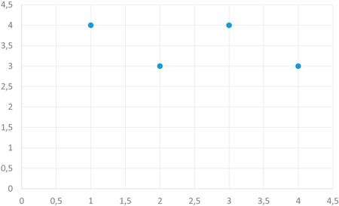

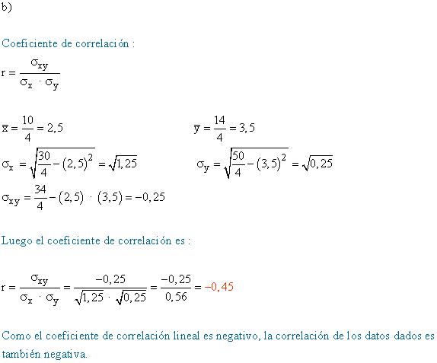

La relación entre las variables es mala. R = r < 0,5